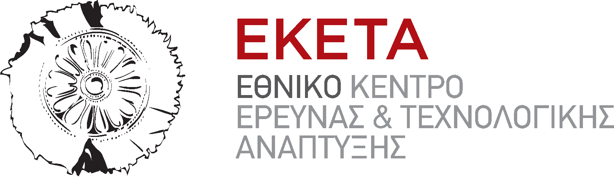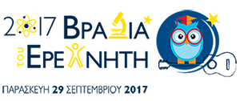

ΔΕΛΤΙΟ ΤΥΠΟΥ
Θεσσαλονίκη 21/9/2017

H Βραδιά του Ερευνητή 2017 με συντονιστή το ΕΚΕΤΑ στη Θεσσαλονίκη
Παρασκευή, 29 Σεπτεμβρίου 2017 στις 17:00 στο Μέγαρο Μουσικής Θεσσαλονίκης (Μ1)

Το Εθνικό Κέντρο Έρευνας και Τεχνολογικής Ανάπτυξης (ΕΚΕΤΑ), συντονίζει για ακόμη μια χρονιά τη Βραδιά του Ερευνητή στη Θεσσαλονίκη και σας προσκαλεί την Παρασκευή, 29 Σεπτεμβρίου 2017 να επισκεφθείτε το Μέγαρο Μουσικής Θεσσαλονίκης (κτίριο Μ1) για να ζήσετε μια μοναδική βραδιά γεμάτη έρευνα, διαδραστικά επιστημονικά πειράματα και μουσική. Η εκδήλωση θα ξεκινήσει στις 17.00, οπότε και η Βραδιά του Ερευνητή θα ανοίξει τις πύλες της σε επισκέπτες όλων των ηλικιών.
Μεταξύ άλλων, οι επισκέπτες θα δουν από κοντά τη διαδραστική Έκθεση Τεχνολογιών του ΕΚΕΤΑ, θα συνομιλήσουν με τους ερευνητές του Κέντρου και θα συμμετάσχουν σε εντυπωσιακά πειράματα Φυσικής, Χημείας και Βιολογίας από τους Physics Partizani τη ReAcTiON του ΑΠΘ και τους Β.Α.Τ., αντίστοιχα ενώ θα δουν από κοντά το ανανεωμένο ηλεκτροκίνητο αγωνιστικό μονοθέσιο, που κατασκευάστηκε από τη φοιτητική ομάδα του ΑΠΘ «Aristotle University Racing Team Electric» (ARISTURTLE). Ακόμη, θα γνωρίσουν τα μυστικά του νυχτερινού ουρανού με τη βοήθεια του Ομίλου Φίλων Αστρονομίας και θα παρακολουθήσουν μια διαδραστική performance σαπουνόφουσκας με στοιχεία από το θέατρο, τον χορό, την τέχνη της ακροβατικής και του θεάτρου δρόμου από την καλλιτεχνική ομάδα La Petite Marguerite. Οι μικροί θα πάρουν μέρος σε έναν πρωτότυπο αγώνα ανακύκλωσης, θα φτιάξουν την πόλη με την πιο καθαρή ενέργεια σε ένα παιχνίδι πρωτότυπου σχεδιασμού από την AddArt ενώ θα χρησιμοποιήσουν παίζοντας, μια γλώσσα προγραμματισμού μέσω του πολυβραβευμένου συστήματος CubesCoding!
Στη Βραδιά του Ερευνητή θα συμμετάσχει φέτος το μουσικό συγκρότημα The Dude με την τραγουδίστρια Αλεξάνδρα Σιετή, που θα ξεσηκώσει τους επισκέπτες καλύπτοντας ένα ευρύ φάσμα ηχοχρωμάτων με μουσική funk, blues και jazz. Την αυλαία θα ρίξει έχοντας ολοκληρώσει το ταξίδι του στην Καρδίτσα και την Πάτρα, το πρωτότυπο δρώμενο «The Street Value of Science», ένα επιστημονικό και μουσικό ταξίδι, όπου ο Θανάσης Κωνσταντόπουλος από το ΕΚΕΤΑ παρουσιάζει με απλό τρόπο επίκαιρα ερευνητικά θέματα που προκύπτουν από τις μεγάλες προκλήσεις της εποχής, σε ένα χαλαρό και ευχάριστο περιβάλλον πλαισιωμένα με ζωντανή μουσική από ένα από τα δυναμικότερα Blues-Rock group της Ευρώπης, τους «Νίκος Ντουνούσης και οι Backbone».
Για περισσότερες πληροφορίες επισκεφθείτε την ηλεκτρονική διεύθυνση: http://www.researchersnight.gr/thessaloniki.el.aspx

Πληροφορίες:
- ΕΚΕΤΑ / Τηλ: 2310 498205 / E-mail: researchersnight@certh.gr, www.certh.gr

